Домашнее задание для 2 ДОП, от 16.09./20.09.23.

- Повторение.
Интервал - это расстояние между двумя звуками.
Ступеневая величина - это количество ступеней между крайними звуками интервала.
Тоновая величина - это количество тонов между крайними звуками интервала.
Обозн. | Название интервала | Ступеневая величина | Тоновая величина
ч1 | Чистая прима | 1 ст. | 0 т.
м2 | Малая секунда | 2 ст. | 0,5 т.
б2 | Большая секунда |  | 1 т.
ч8 | Чистая октава | 8 ст. | 6 т.

*Таблицу интервалов буду спрашивать на оценку!

- Практика.
Играть на фортепиано и петь голосом попевки на интервалы:
м2 - "Я жужащая оса"
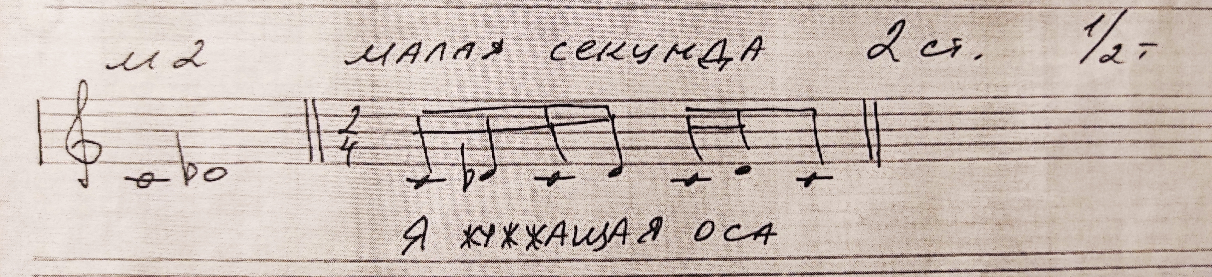
б2 - "Я ëж, колючий ëж"
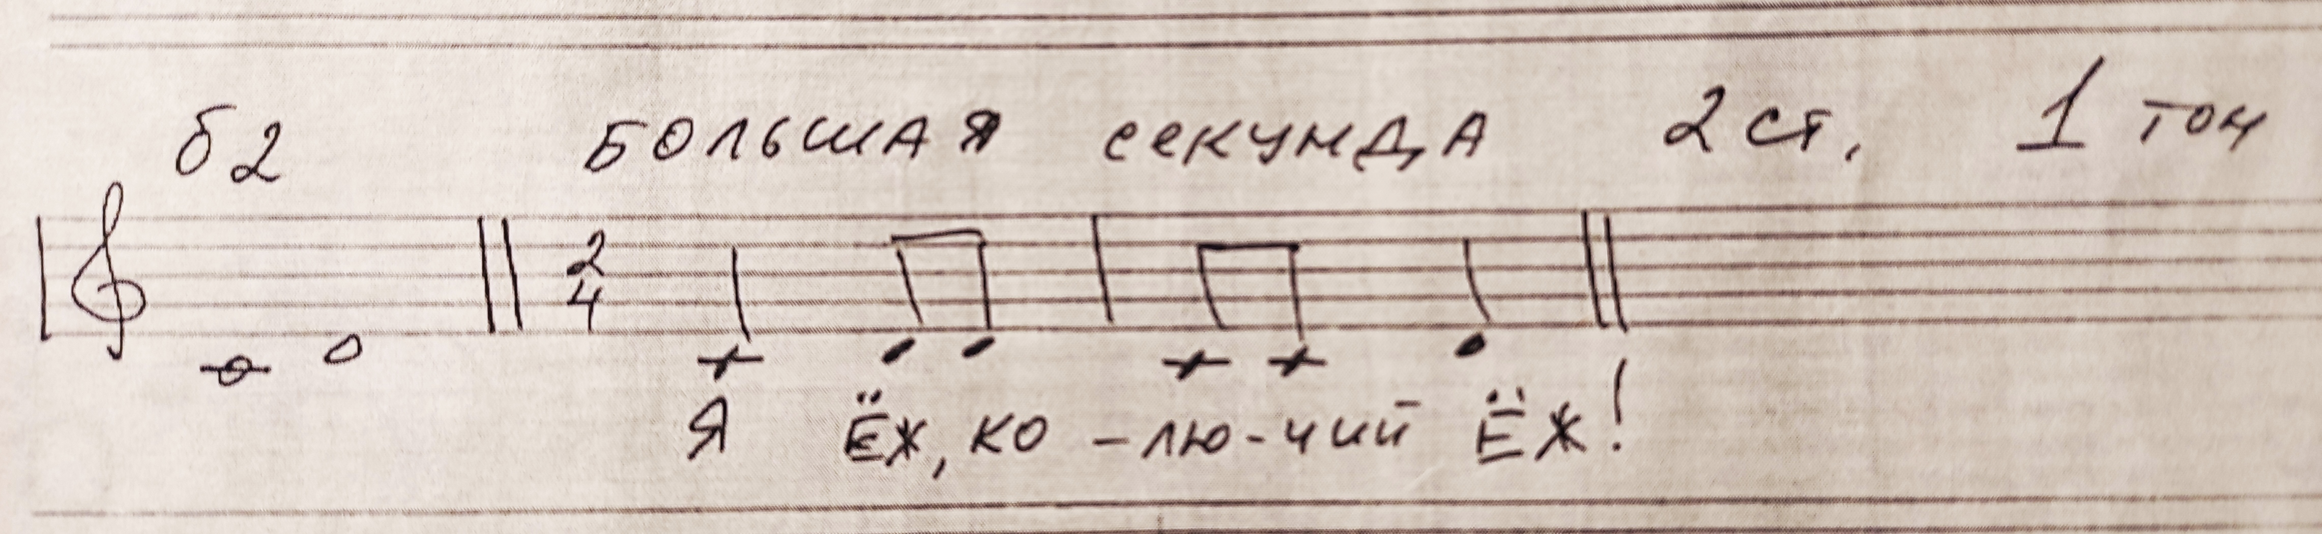
- Письменно.
Определить построенный интервал и подписать его (ч1, м2, б2, ч8):
